Predmet: SPO
Datum: 5.5.2020

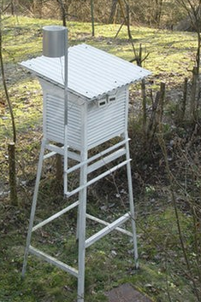
Učna enota: VREMENSKI POJAVI IN PADAVINE
Učni pripomočki/sredstva: SDZ/90, termometer, zvezek

1. PREBERI
Kaj je meteorologija?
METEOROLOGIJA je veda, ki proučuje vremenske pojave.

S čim merimo temperaturo zraka?
Temperaturo zraka meteorologi merijo s termometrom, na
višini dveh metrov v meteorološki hišici.

Kako izmerim temperaturo zraka doma?
Doma izmerimo temperaturo zraka tako, da termometer METEOROLOŠKA
obesimo na višino dveh metrov, v senco na severno in HIŠICA
dobro prevetreno stran.

2. POMISLI. Kaj je vreme? Kakšno je vreme danes? Poglej spodnje piktograme.

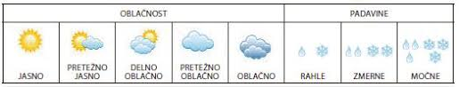

Piktogrami kažejo vremensko stanje in vremenske pojave.
Vremenska stanja: oblačno, sončno, deževno, vetrovno.

Vremenski pojavi: padavine, temperatura zraka, hitrost in smer vetra, oblaki, megla…

Padavine: dež, sneg, toča, sodra, slana, rosa, ivje

3. PREBERI besedilo o vremenskih pojavih in si oglej sliki.

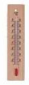
- SDZ, str. 90
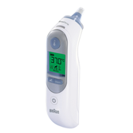
Ustno odgovori.
- Ali je vreme vedno enako?
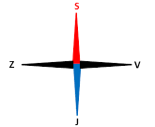
- Kakšno je lahko vreme?
- Kako se imenuje naprava za merjenje telesne temperature?
- Ali lahko merimo hitrost in smer vetra?
- Kje merijo vremenoslovci temperaturo zraka? (vremenska hišica)
- Ali merijo temperaturo zraka na soncu ali v senci?
- Na kakšni višini boš meril temperaturo ozračja? Na kateri strani neba?
- Ali lahko merimo količino padavin?

4. ZAPIS V ZVEZEK

Napiši naslov VREMENSKI POJAVI IN PADAVINE ter datum.

Pisno odgovori na vprašanja.
- Kdo lahko napove vreme? Kako?
- Katere vremenske pojave merimo?
- Ali oblačnost merimo ali opazujemo?
- Kako se imenuje naprava za merjenje temperature zraka?
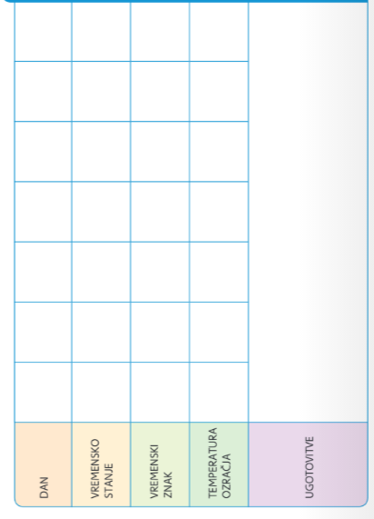
Nariši spodnjo preglednico. Te zanima zakaj?
Teden dni, boš vsak dan ob istem času spremljal vremenska stanja in pojave ter meril temperaturo ozračja. Izmeri tudi temperaturo v dnevni sobi.

Kakšno je danes vreme v našem kraju in katere vremenske pojave opaziš?

torek sreda četrtek petek sobota nedelja ponedeljek

dnevna soba

Kaj predvidevaš?

Kje bo različna temperatura?

Kako lahko napovemo vreme za naprej?

